Управление образования администрации
Предгорного муниципального района
Ставропольского края

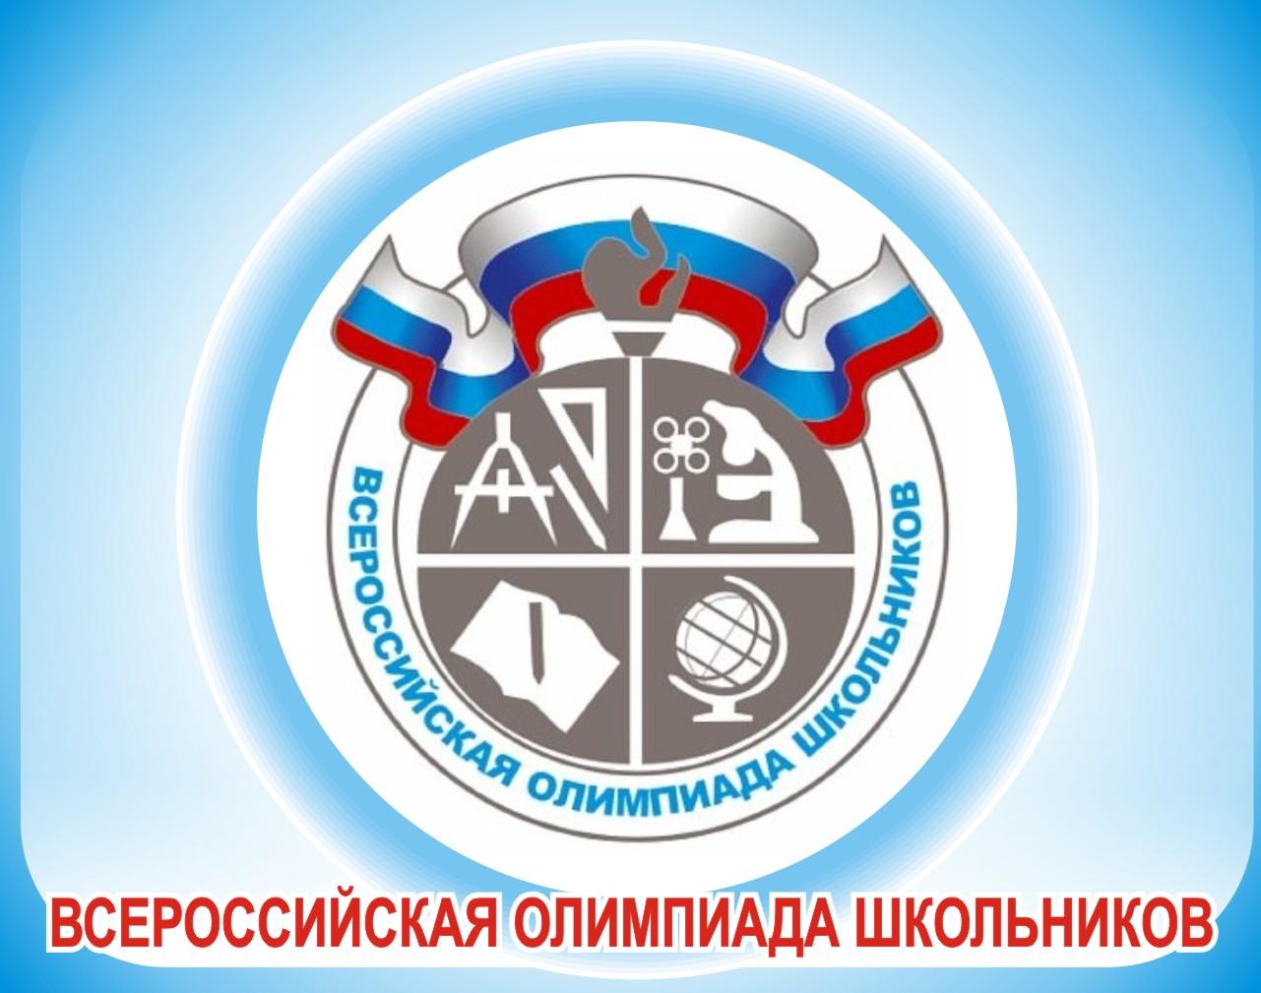

ПРОГРАММА
проведения муниципального этапа всероссийской олимпиады школьников
28 НОЯБРЯ 2019 ГОДА – ИНФОРМАТИКА
Место проведения: МБОУ СОШ №1
Ответственные за проведение олимпиады – Глоба Екатерина Сергеевна- главный специалист управления образования АПМР СК
Белаш Ольга Игоревна - методист управления образования АПМР СК
тел. 5-15-50
e-mail: rono_imdk@mail.ru
Организационные мероприятия
9:00 -9:30 | Совещание с организаторами | Аудитория №2
9:00 -9:30 | Регистрация участников | Холл школы
9:30-9:50 | Открытие олимпиады.  Инструктаж по проведению олимпиады для участников | 1 этаж
10:00 | Начало олимпиады
10:00 - 14:00 | Выполнение олимпиадных заданий | Аудитории  кабинет информатики
Ознакомление участников олимпиады с результатами
На сайте управления образования администрации Предгорного муниципального района Ставропольского края: http://predgorrono.nov.ru/?page_id=1017
(раздел Всероссийская олимпиада школьников)
28.11 | Предварительные протоколы | Сайт УО АПМР СК
30.11 | Итоговые протоколы | Сайт УО АПМР СК

Оргкомитет | Учительская
Медицинское обслуживание | Медицинский кабинет

